Pełne VR w Japonii

## 27 października 2017

Początek września nie jest dobrym terminem na zwiedzanie Tokio. Może miałem po prostu pecha, ale podczas sześciodniowego pobytu w stolicy Japonii, słońce widziałem dwa razy: przy podchodzeniu do lądowania oraz po starcie z lotniska Narita. Wszelkie plany obfotografowania, a przede wszystkim zobaczenia, panoramy miasta z wysokości kilkuset metrów legły w gruzach. Chmury były zawieszone tak nisko, że nie dało się zaobserwować żadnego z wysokich budynków w całości.

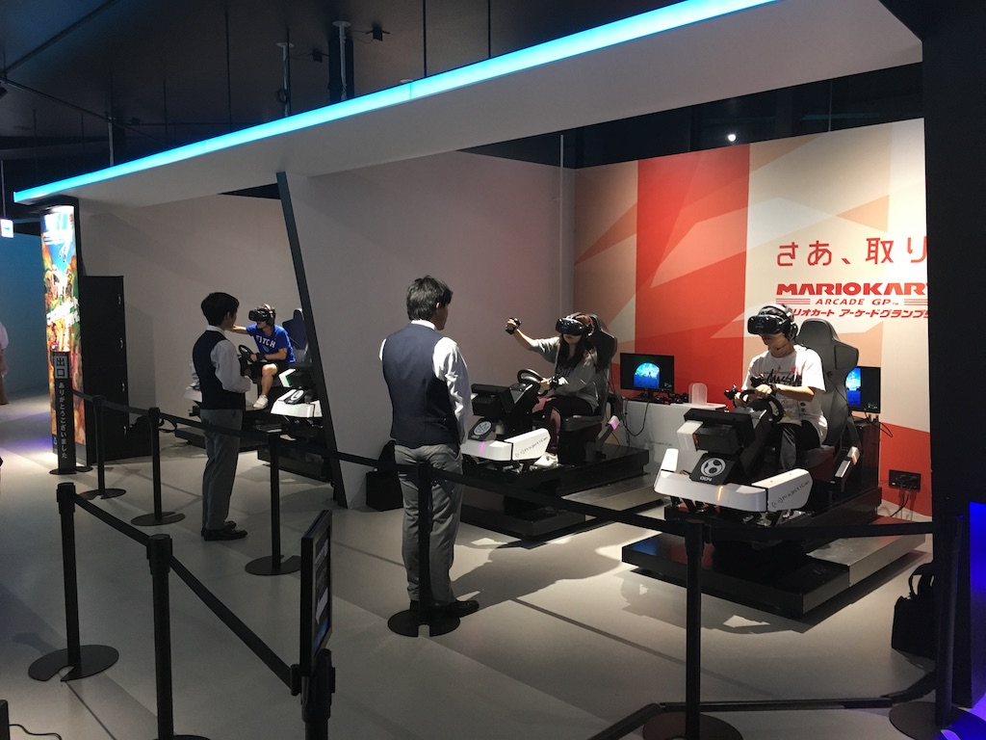

Na domiar wszystkiego, niemal non-stop padał deszcz. A jeśli przestał, to tylko po to by za pół godziny znów zacząć. Zatem liczne atrakcje turystyczne na świeżym powietrzu raczej odstraszały, zamiast zachęcać. Na szczęście, tokijskie ulice mają do zaoferowania ogromną liczbę ciekawych miejsc pod dachem. I nie mam tu na myśli muzeów.

Jednym z takich miejsc jest Elektryczne Miasto Akihabara – mekka geeków, fanów gier, zarówno wideo, jak i tych bez prądu, a także mangi, anime i wszystkich, którzy chcieliby zaopatrzyć się w sprzęt elektroniczny. Należy wspomnieć, że azjatyckie dzielnice handlowe bardzo różnią się od tych, do których jesteśmy przyzwyczajeni w Europie. Tutaj sklepy nie znajdują się wyłącznie na parterze, w skrajnych przypadkach również na pierwszym piętrze. Każdy sklep, każdy salon gier, do którego wchodzimy z ulicy ma nad sobą przynajmniej cztery kolejne piętra ze starannie podzielonym tematycznie asortymentem.

Drugie miejsce w Tokio, na którym chciałbym się skupić to okolice słynnej stacji kolejowej Shinjuku. Znajduje się tu może mniejsza ilość sklepów z gadżetami, czy salonów gier, ale za to, z uwagi na obecność dużej ilości luksusowych butików, kilku centrów handlowych, niezliczonych barów i restauracji, mogłem zostawić na kilka godzin żonę na zakupach, a sam udać się do VR ZONE Shinjuku. Tu nieoceniona okazała się pomoc Google Maps. Strefa wirtualnej rzeczywistości niby znajduje się lekko na uboczu dzielnicy, nieopodal kompleksu kinowego Toho, na którego budynek wdrapuje się Godzilla. Jednak nie sposób byłoby ją znaleźć wśród labiryntu uliczek za sklepami i restauracjami.

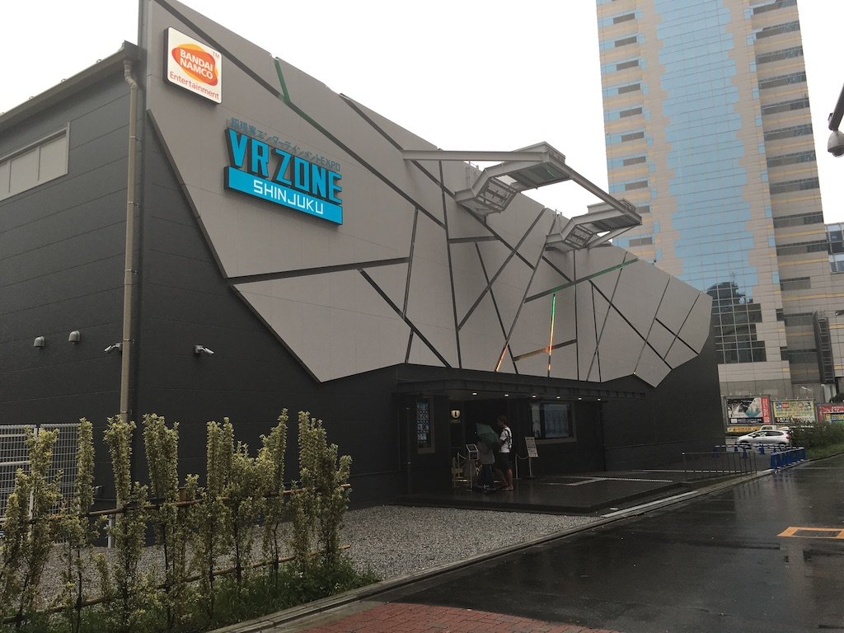

Sama strefa VR to nic innego jak salon gier wideo przyszłości, firmowany przez Bandai Namco. Zamiast klasycznych automatów arcade mamy do dyspozycji stanowiska z hełmami VR. Nie jest to jednak tradycyjny zestaw: gogle + kontroler + fotel. Każde z nich zostało starannie zaprojektowane pod konkretną atrakcję. Przykładowo w Super Mario Kart VR gramy siedząc w prawdziwej replice gokarta, w Hanechari (latającym wehikule, jakiego nie powstydziłby się Leonardo Da Vinci) pedałujemy na stacjonarnym rowerze, a w symulatorze wędkowania mamy kontroler przypominający prawdziwą wędkę z kołowrotkiem. Wszystko działa w oparciu o technologię HTC Vive, a gdzieś za kulisami zapewne podpięte jest pod potężne PC-ty.

W cenie wejściówki za 4400 JPY (ok. 145 PLN) dostajemy pięć biletów: jeden upoważniający do wstępu na teren VR ZONE, oraz cztery do wykorzystania na atrakcjach VR – po jednej z każdej kategorii: niebieskiej, czerwonej, zielonej i żółtej. Po wykorzystaniu wszystkich czterech kuponów, można je potem dokupić na terenie strefy, ale tutaj mała uwaga. Na te najpopularniejsze, najbardziej oblegane stanowiska, sprzedaż nie jest prowadzona. Informację na co w danym dniu nie otrzymamy pojedynczego biletu otrzymujemy od razu przy kasie, co pozwala od razu lepiej zaplanować zabawę.

W trakcie mojej wizyty na samym początku września do zabawy dostępnych było czternaście atrakcji. Piętnasta – wirtualna arena walk w świecie Ghost in the Shell miała być otwarta w sierpniu, ale na jej miejscu dalej widniała informacja "coming soon". Wśród tych czternastu do wyboru, dwanaście mógłbym określić mianem "poważniejszych" pozycji (po trzy na każdy kolor biletu), oraz dwie atrakcje, którym bliżej było do dema technologicznego VR i na które można było wykorzystać dowolny kupon: Panic Cube oraz Trap Climbing/Niagara Fall. W tej pierwszej, wraz z maksimum trzema innymi graczami, zostajemy zamknięci w klatce, w której znajduje się rosnący balon. Jeśli odpowiednio szybko nie wykonamy z grupą krótkich zadań, zostaniemy zmiażdżeni. Druga z wyżej wymienionych składa się z dwóch części. Najpierw wspinamy się po pionowej skale, unikając przy tym spadających głazów, a następnie wskakujemy z urwiska do wodospadu Niagara. Warto wspomnieć, że stanowisko to wyposażone jest w siedmiometrową ściankę, po której wchodzimy, jak i w zjeżdżalnię zakończoną basenem z kulkami.

Opis pozostałych pozycji w menu VR ZONE przedstawię w kolejności, w jakiej je zwiedzałem. Na początek wykorzystałem niebieski bilet. I tu był największy problem z decyzją o wyborze, gdyż upoważniał on do wstępu na: Evangelion VR: The Throne of Souls, Gundam VR: Daiba Assault, oraz Dragon Ball VR: Master the Kamehameha. Najciekawiej zapowiadała się pierwsza pozycja, gdzie siedząc w dokładnie odwzorowanym kokpicie EVA, wraz z dwójką towarzyszy musimy odeprzeć atak Dziesiątego Anioła na Tokyo-3. Niestety godzinna kolejka do stanowisk z Evangelionem skutecznie mnie powstrzymała. Druga atrakcja pozwalała wcielić się w Gundama i zmierzyć się w walce z innym robotem, w którego wciela się drugi gracz. Doznania wirtualnej rzeczywistości spotęgowane są przez specjalną podłogę, która może przechylać się lub drgać w zależności od sytuacji. Tutaj z kolei było dość pusto i z obawy, że nie znajdę drugiego chętnego do gry postanowiłem zagrać w Dragonballa.

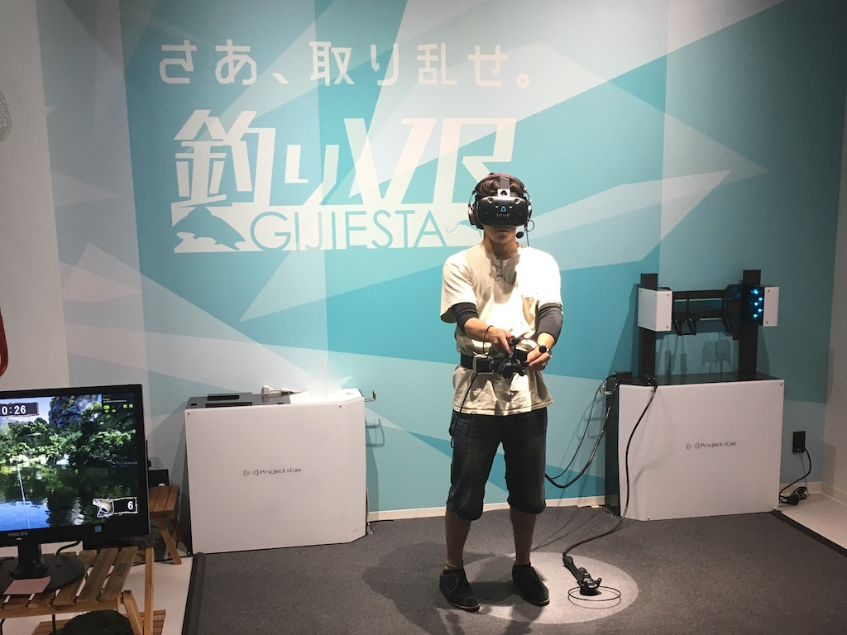

Gra przeznaczona jest dla 2-4 graczy i pozwala wcielić się w Goku, Bulmę, Krillina oraz Vegetę. Po wyborze bohatera zostajemy ubrani przez obsługę w sprzęt niezbędny do zabawy: gogle, czujniki na ręce i Crocsy z przymocowanymi czujnikami na stopy. Rozgrywka zaczyna się od skalibrowana sprzętu, później następuje krótki tutorial jak atakować pojedynczymi strzałami energii Ki oraz jak użyć ataku specjalnego Kamehameha. Po tym następuje właściwa rozgrywka. Gracze zostają przeniesieni na arenę walki. Zauważyłem, że wszyscy, w tym ja, zamiast atakować siebie nawzajem, pierwsze kilka uformowanych kul energii wystrzeliliśmy w kierunku otaczających nas gór, by zobaczyć jak w widowiskowy sposób są niszczone przez Kamehameha. Dragonball, podobnie jak Gungam, również jest wyposażony w podłogę z force feedbackiem, która drga coraz mocniej, wraz z formowaniem kuli energii podczas przygotowania ataku specjalnego. W czasie rozgrywki zauważyłem dwa małe minusy. Po pierwsze, trenujący mnie Goku mówił po japońsku, mimo że obsługa stanowiska zapewniała, że dostępny jest również angielski. Po drugie, może to kwestia złej kalibracji, ale wystrzeliwane przeze mnie ładunki wyraźnie zmierzały w dół, zamiast lecieć prosto. Po kilku strzałach dało się to jednak naprawić, biorąc lekką poprawkę i celując nieco w górę. Jeżeli jeszcze do czegoś miałbym się przyczepić, to rozmiar Crocsów. Wyraźnie dobrany był pod azjatycką publiczność i z moją czterdziestką piątką, było zdecydowanie ciasno.

Kolejny, czerwony bilet wykorzystałem grając w Hospital Escape Terror, w którym wcielamy się w pacjenta nawiedzonego szpitala i naszym zadaniem jest ucieczka korzystając wyłącznie z wózka inwalidzkiego i latarki. Do sterowania wózkiem służy klasyczny joystick, lekko zmodyfikowany, bo działa jedynie w dwóch kierunkach: przód i tył. Funkcję latarki pełni kontroler HTC Vive a za jej pomocą wybieramy drogę podczas ucieczki, w razie rozwidlenia, a także walczymy z potworami, ewidentnie mającymi uczulenie na światło. Oprócz tego, czasem musimy unikać pułapek a czasem pomóc któremuś z naszych współgraczy. Tutaj muszę na chwilę się zatrzymać, by pochwalić perfekcyjną organizację Japończyków. Hospital Escape Terror jest grą dla 2 lub 4 graczy. Zabawa w pojedynkę nie ma sensu, nawet nie wiem czy jest możliwa, gdyż w pewnych momentach musimy wykazać się kooperacją. Wszyscy w kolejce do atrakcji byli już pogrupowani, jedynie ja stałem sam. Gdy nadeszła moja kolej, spodziewałem się, że obsługa poprosi mnie o poczekanie aż zjawi się ktoś, do kogo będę mógł dołączyć. Tymczasem pan chwycił za swój wewnętrzny komunikator, coś do niego powiedział i po 2 minutach zjawiła się przemiła koleżanka, która po objaśnieniu zasad i celu gry, sama założyła gogle i ze mną zagrała. Nie jestem jakimś wielkim fanem horrorów. Filmy tego gatunku raczej omijam, ale doznania w hełmie VR są trudne do opisania. Tego trzeba doświadczyć na własnej skórze. Znów poczułem się jak kiedyś w wieku 13 lat sam w ciemnym pokoju po raz pierwszy uruchomiłem na PlayStation Resident Evila. Jedyne, do czego mógłbym się przyczepić to brak force feedbacku w fotelach. Przydałyby się dodatkowe doznania, w momencie gdy coś na nas wyskakuje, albo gdy jesteśmy szatkowani przez wirujące ostrza.

Wybór atrakcji z czerwonej kategorii również nie był łatwy. Dwa pozostałe tytuły z tej grupy to Jungle of Despair oraz Hanechari (Winged Bicycle). Pierwsza to w dużym przybliżeniu połączenie serialu Lost oraz Parku Jurajskiego. Gdzieś w środku zakazanej dżungli, gdzie podobno nadal żyją dinozaury rozbija się samolot. My wcielamy się w członka ekipy ratunkowej, której celem jest zbadanie miejsca katastrofy i odnalezienie rozbitków. Poruszamy się w ciemności za pomocą skutera, a baterie w latarce są na wyczerpaniu. Hanechari natomiast, jak sugeruje podtytuł, jest symulatorem skrzydlatego roweru. Przemierzając przestworza latającym wehikułem można dosłownie poczuć wiatr we włosach podziwiając z lotu ptaka wspaniałe krajobrazy skalistych klifów. Naturalnie obie atrakcje wyposażono w kontrolery mające sprawić, że gracz czuje się jakby autentycznie zasiadł za kierownicą jednośladu.

Jeśli chodzi o żółty bilet, tutaj wybór był oczywisty: Mario Kart Arcade GP VR. Nie wiem jak, ale Bandai Namco udało się dogadać z Nintendo. Dla tej jednej gry warto odwiedzić Shinjuku VR ZONE. "Majstersztyk", "absolutne 10/10" to pierwsze słowa, jakie przyszły mi na myśl po zdjęciu hełmu. Jak już wcześniej wspomniałem, grając w Mario Kart siedzimy w replice gokarta: pedał gazu, hamulca, kierownica z force feedbackiem to oczywiście standard. Oprócz tego otrzymujemy czujniki na nadgarstki, dzięki którym możemy zbierać power-upy a potem ich używać przeciwko innym graczom. Cały bolid ma możliwość ruchu: przechyla się na zakrętach, trzęsie się gdy w coś uderzymy lub zostaniemy trafieni atakiem przeciwnika. Ścigamy się maksymalnie w cztery osoby, a do wyboru mamy następujące postacie: Mario, Luigi, Księżniczkę Peach oraz Yoshi. Dwóch kolejnych bohaterów to sterowani przez komputer Bowser i Wario. Mimo, że gra jest bardzo dynamiczna, nie doznałem żadnych nudności, czego obawiałem się najbardziej. Jedyny minus tej rozgrywki to długie kolejki. Mimo iż w całej strefie znajdują się trzy komplety stanowisk, a więc w sumie 12 osób może grać jednocześnie, zwykle trzeba godzinę odstać.

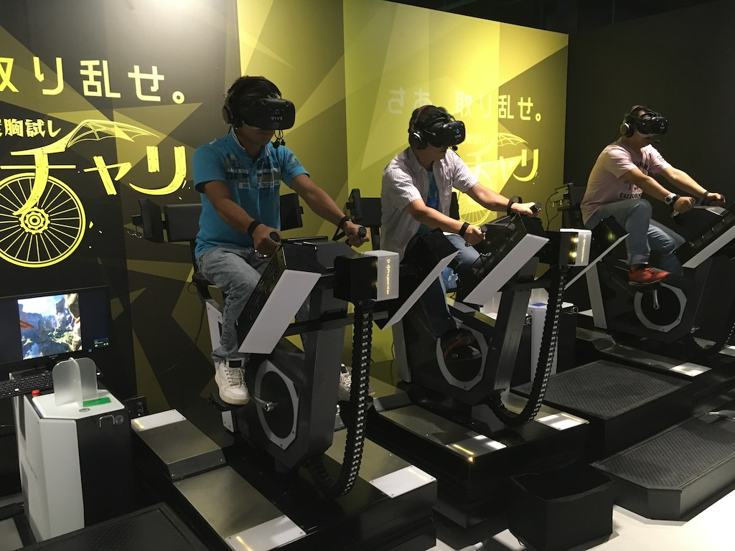

Pozostałe dwa tytuły z żółtej kategorii to dość proste gry o długich tytułach: Armored Trooper Votoms Battling Dudes i The Big Fear of Heights Experience. W pierwszej siadamy za sterami mecha, w realistycznie odwzorowanym kokpicie i odbywamy walkę jeden na jeden z drugim graczem. Druga pozycja pozwala nam zmierzyć się z lękiem wysokości. Naszym zadaniem jest przejście z jednego drapacza chmur na drugi po desce zawieszonej dwieście metrów nad ziemią.

Jako ostatni został mi zielony bilet i do wyboru miałem: Gijesta, Ski Rodeo oraz Argyle Shift. Pierwszy z nich to nic innego jak symulator wędkowania z kontrolerem imitującym prawdziwą wędkę, gdzie rybę musimy wyciągać odpowiednio pracując kołowrotkiem, a na samym końcu złapać ją w podbierak. Ski Rodeo to freestyle'owy zjazd na nartach ze stromej góry, gdzie liczy się tylko szybkość i nieco refleksu, aby wyminąć przeszkody. Grając, stoimy na czymś w rodzaju dwóch desek i trzymamy się kijków. Wszystkie elementy mogą wibrować się i ruszać się niezależnie od siebie, by jak najwierniej oddać to, co czułby prawdziwy narciarz podczas jazdy. To był mój typ numer jeden w zielonej kategorii, ale zbyt dużo czasu czekałem by zagrać w Mario Kart i nie mogłem poświęcić kolejnych 45 minut na stanie w kolejce.

Wybrałem ostatnią grę czyli Argyle Shift, kolejny symulator mecha. Od dwóch wcześniej opisanych różniący się tym, że w kokpicie siedzimy ze swoim androidem – skąpo ubraną wirtualną asystentką, która w przerwach między rozpraszaniem nas swoimi wdziękami, objaśnia zasady działania kierowanego przez nas robota a później pełni funkcję nawigatora mówiąc nam gdzie lecieć i co atakować.

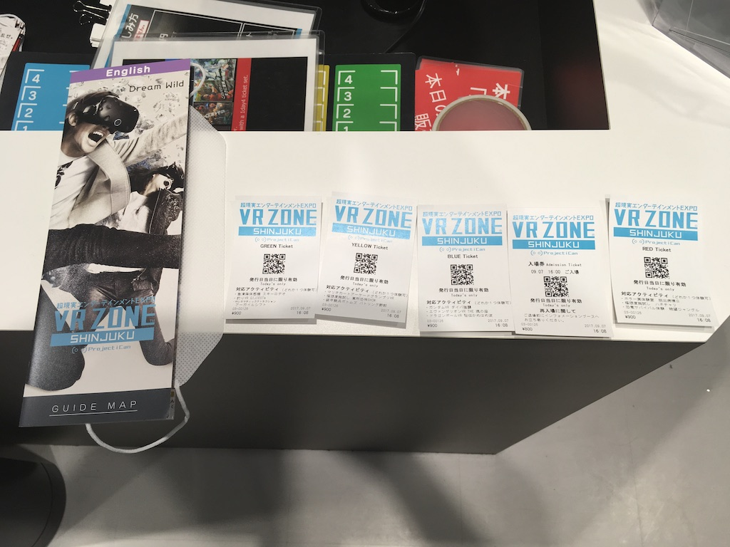

Oprócz wszystkich wymienionych stanowisk z grami, na terenie VR ZONE znajduje się także niewielka restauracja oraz sklep z pamiątkami. Tytułem zakończenia dodam jeszcze kilka słów o organizacji. Wszystko działa tak, jak można by oczekiwać w Japonii – perfekcyjnie. Obsługa jest przemiła i bardzo pomocna. Nawet gdy ktoś łamanym angielskim nie jest w stanie wyrazić swoich myśli, za chwilę biegnie po kolegę lepiej władającym językiem Szekspira, by ten odpowiedział nam na zadane wcześniej pytanie. Po każdym użyciu sprzęt jest błyskawicznie dezynfekowany. Pracownicy strefy, pomagający nam zdjąć rynsztunek od razu przecierają szmatką spryskaną jakimś środkiem nie tylko gogle, ale także wszystko czego dotykaliśmy: czujniki na ręce, joysticki, czy Crocsy, które zakłada się grając w Dragonballa. Poza tym, gogle nigdy nie dotykają skóry, gdyż wraz z wejściówką dostajemy maskę ochronną, bez której nie pozwolą nam założyć Vive'a na głowę. Instrukcje przy każdym stanowisku są dostępne po japońsku i po angielsku, ale wszystko jest wyjaśnione na obrazkach w tak zrozumiały sposób, że właściwie nie trzeba nic czytać. Każda atrakcja ma także "zawór bezpieczeństwa". W razie gdy korzystający w dowolnym momencie poczuje się niekomfortowo, może wcisnąć odpowiedni przycisk, podnieść rękę, usiąść na ziemi, bądź w inny, ustalony wcześniej sposób, dać o tym znać obsłudze.

Nie był to mój pierwszy kontakt z technologią VR, ale chyba pierwszy, który przekonał mnie, że ma ona przyszłość. Jeszcze rok temu byłem nastawiony bardzo sceptycznie, gdy po 5 minutach zabawy na Samsung Gear VR, którego kolega przyniósł do pracy, niemal nie oglądałem ponownie ostatnio zjedzonego posiłku. Nieco później miałem okazję pobawić się Oculus Riftem i wtedy było już znacznie lepiej. Natomiast Vive, wraz ze wszystkimi dodatkowymi kontrolerami, czujnikami, itp. zmiata konkurencję. Aczkolwiek do rozrywki typowo domowej ilość kabli, jak również miejsca potrzebnego do zabawy, może stanowić poważną przeszkodę. Z popularnych obecnie zestawów wirtualnej rzeczywistości nie miałem jeszcze okazji przetestować PlayStation VR. Jednak do jego kupna chyba mi w tym momencie najbliżej, gdyż nie posiadam żadnego komputera PC, nie wspominając o takim, który spełniłby rekomendowane wymagania czy to Oculusa, czy Vive'a.

Na zakończenie chciałbym podziękować z imienia i nazwiska Bartkowi Wanotowi, który w połowie lipca wrzucił na naszą fejsbukową grupę informację o otwarciu VR ZONE Shinjuku. Bez niego na pewno sam bym tam nie trafił i tym samym nie wpadł na dobre w sidła wirtualnej rzeczywistości. Wizytę w strefie VR naturalnie polecam każdemu, kto będzie w Tokio. Jest również szansa, że wkrótce nie trzeba będzie jeździć na drugą stronę globu, albowiem trafiłem na informację, że Bandai Namco planuje otwarcie dwudziestu salonów gier na wzór tego w Shinjuku. Zapewne większość z nich będzie w Japonii i w USA, ale dla Europy też powinno znaleźć się miejsce.